××输配电技术中心有限公司
高压测试大厅外墙复合板安装

施

工

方

案

××工程建设总公司
二0一0年六月二十二日

××项目高压测试大厅外墙板施工方案

工程概述
高压测试大厅高度：55M，宽度：52米，长度：61米。墙面围护结构采用75mm厚三明治聚氨酯夹芯板，墙面板采用立板形式，单板的高度约为14米，重量200公斤左右，施工难度比较大，体现在板的长度方向柔度比较大，高空施工风力较大。
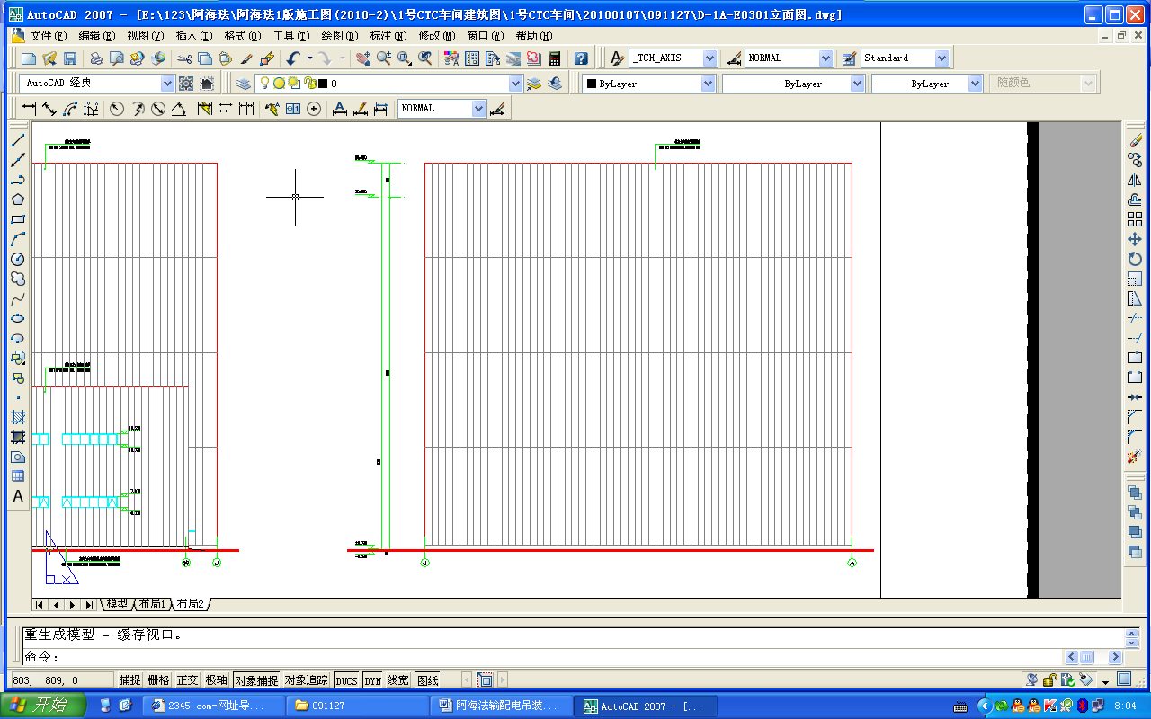
墙板立面图

施工部署
根据工程特点，采用汽吊在施工现场内卸货；现场转运采用人力运输；外墙板吊运及安装采用汽车吊、吊篮、爬梯系统来进行施工，直接用于外墙板的垂直运输及安装。
根据现场情况，首先在东、北两个立面上开始安装外墙板，每个立面安排一个作业班组，安装顺序为由底到上。
CTC车间外墙单板采用爬梯安装。

劳动力组织
1、劳动力基本要求包括：
1.1 遵纪守法、身体健康、年龄在18至55周岁；
1.2 经过专门技术培训、经考核合格；
1.3 特种作业人员必须持有相关部门认可的特种作业证方可上岗作业；
2、现场劳动力安排表

序号 | 工种 | 每组人数 | 合计人数
1 | 管理人员 | 1 | 2
2 | 板块安装组 | 4 | 8
3 | 材料转运、吊运组 | 8 | 16
4 | 起重信号员 | 1 | 2
5 | 电工 | 1 | 1
6 | 仓库保管 | 1 | 1
7 | 测量员 | 1 | 2
8 | 安全员 | 1 | 2
 |  |  | 36

施工机具

序号 | 设备名称 | 型号规格 | 数量 | 备注
1 | 50T汽车吊 |  | 2台 | 板块吊装用
2 | 25T汽车吊 |  | 2台 | 板块吊装用
3 | 三级220V电箱 |  | 12套 | 手动工具设备用
4 | 手电钻 | Φ10 | 20把
5 | 石材切割机 |  | 4台
6 | 经纬仪 | J2 | 2台
7 | 水准仪 | 2” | 4台
8 | 铅垂仪 |  | 2台
9 | 钢卷尺 | 5-50m | 8把

施工方法
施工流程： 安装吊篮 安装爬梯 吊运墙板 安装第一层第一块墙板 移动爬梯 安装第二块墙板~第六块墙板 爬梯拆除 吊篮提升
安装第二层墙板
一、、吊篮施工
1、吊篮必须采用正规生产厂家生产，且带有齐全的资料手续。
2、吊篮的安装与拆卸需制定专项方案，并按方案执行，由专业的有资质的安装公司安装，安装完毕后，经有资质的第三方检测单位检测合格后方可使用。
3、由于本工程屋面是柔性屋面，因此在安装吊篮时，屋面须采取保护措施，在吊篮支架安装部位 ，用18mm厚的多层板垫于支座下，以保护防水层不受破坏。
4、本工程所用电动吊篮的型号：ZLP630，篮体长度： 6米；最大限量载重： 630kg。
二、安装爬梯（见附图）
1、爬梯搁置在吊篮内，安装时由上向下安装，拆除时由下向上。
2、爬梯分4节制作，每节长3.1m左右，重60kg，
三、垂直运输
采用25吨与50吨的汽车吊

高空作业安全措施
1、交叉作业时的安装保护是本外墙工程安装控制的重点，合理安排施工流水段，最大限度的防止交叉作业。
2、上班前必须认真检查机械设备、用具、安全带有无损坏，确保机械性能良好及各种用具无异常现象方能上岗操作。
3、操作绳、安全绳必须分开生根并扎紧系死，靠沿口处要加垫软物，防止因磨损而断绳，绳子下端一定要接触地面，放绳人同时也要系临时安全绳。
4、施工人员上岗前要穿好工作服，戴好安全帽，上岗时要先系安全带。
5、操作时辅助用具要扎紧扎牢，以防坠物伤人，同时严禁嘻笑打闹和携带其它无关物品；
6、地面监护人员要坚守在施工现场，切实履行职责，随时观察操作绳、安全绳的松紧及绞绳、串绳等现象，发现问题及时报告，及时排除。
7、风力超过5级或雷雨时应禁止吊装，吊装前起重指挥要仔细检查吊具是否符合规格要求，是否有损伤，所有起重指挥及操作人员必须持证上岗
8、操作绳、安全绳需移位、上下时，监护人员及辅助工人要一同协调安置好，不用时需把绳子打好捆紧。
9、施工员要落地时，要先查看一下地面、墙壁的设施，操作绳、安全绳的定位及行人流量的多少情况，待地面监护人员处理、调整，同意后方可缓慢下降，直至地面。
10、高空作业人员和现场监护人员必须服从施工负责人的统一指挥和统一管理。
11、高空操作人员应符合高层施工体质要求，开工前检查身体。
12、高空作业人员应佩带工具袋，工具应放在工具袋中不得放在钢梁或易失落的地方，所有手工工具（如手锤、电钻），应穿上绳子套在安全带或手腕上，防止失落伤及他人。
13、高空作业人员严禁带病作业，施工现场禁止酒后作业，高温天气做好防暑降温工作。

雨季施工措施
由于外墙露天安装的作业特点，施工必然要受气候季节的影响。因此制定雨季施工防范措施。
1、在下雨的天气里，外墙安装原则上停止室外施工。
2、雨季施工阶段，要做到雨期前对现场各种机具、电器、施工层都加强检查，特别是悬臂起重机、活动安装吊车等，要采取防雷击、防漏电等一系列技术措施。
3、对露天电气设备，（如卷扬机、电动葫芦等工装设施）进行必要的遮盖防护，要保护好，防止雨淋和潮湿，要检查漏电保护装置的灵敏度。
4、下雨天气停工时，应检查各停用的电气设备是否关停妥当，并且对其他电气设施、线路、工装设备（包括吊篮）进行全面检查，及时排除安全隐患。
5、做好防汛人员雨季培训工作，组织相关人员定期全面检查施工现场的准备工作，包括临时设施、临电、机械设备防护等项工作。
6、夜间设专职的值班人员，保证昼夜有人值班并做好值班记录，同时要安排天气预报员，负责收听和发布天气情况，防止暴雨突然袭击，合理安排每日的生产工作。

9、吊篮系统除司机外，其他非操作人员严禁接近工作区，用警示牌、警戒线做标志。
10、单元板块提升离地面0.5米时，地面操作人员撤出警戒区，安全员作好护航准备。
11、接电源必须有持证电工进行操作，供电源必须是总包指定的电箱引出。
12、对于电箱、电线必须都有合格证，接线的线头必须包扎的结实，做到绝对绝缘，电源线不能拖地，不能泡水，用立杆架起。
13、风力大于5级、雨雪和大雾天气，必须停止高空吊装作业。

单元板块安装安全措施
1、对于到现场的单元板块在途中运输时，是否有出现损伤，是否对安全有隐患，要认真检查。
2、单元板块在场地存放区，要设立警示标志，作好安全防护措施。
3、单元板块的吊挂点，做好检查，吊具、绑带及吊绳必须有产品合格证，根据说明书合理使用。
4、绑带、牵引绳要扎牢靠，挂钩必须要挂到位，棱角物件要有保护措施，操作必须是熟练的技工。
5、单元板块垂直运输必须考虑风力及环境对它的影响，必须对每天的天气风力要认真记录，确保单元板块空中运输的稳定性，如出现飘、晃、摆动过大，超过五级风力时就立即停止工作。
6、安装前的吊运工作，做好各种机具的检查，必须由指挥长指挥，对于安装板块下层的其他作业人员，必须错开作业施工，确保安装安全。
7、加强安装过程中的成品保护措施。
8、严禁物体撞击及酸碱盐类溶液对单元板块的破坏。严禁任意撕毁材料保护膜，或在材料饰面上刻划。未安装上墙的外墙板块在未检查验收前不得将其保护膜撕掉。
9、加强施工队伍内部的成品保护管理力度，根据工程实际情况制定成品保护措施及奖罚制度，落实责任单位或个人；
10、地面并设专人看护，防止人员进入吊装区下部。
11、吊篮与墙面接触的部位，全部用软布包裹，防止碰坏墙板。

质量保证措施
1、本工程采用的竖板安装，重点是垂直度的控制，控制方法是设专人测量，在安装每一块板时都用经纬仪进行垂直度检测，确保偏差在规范允许的范围内。
2、每根檩条上打2颗螺钉，防止墙板下沉、坠落。
3、收边、泛水的接头都满打胶。确保做到无渗漏。

吊篮荷载计算
- 爬梯：240kg
- 操作人员：4人*75kg/人=300kg
- 操作工具等：50kg
- 吊篮最大承载力：630kg
- 荷载验算：240kg+300kg+50kg=590kg≤630kg 满足要求

